Rapporterende enhet: | Helsam | Rapportert av: | Elin O. Rosvold  Knut Tore Stokke | Periode:  T3– 2023 | Dato: 17.1.24

Økonomirapport T3 2023
Ved utgangen av T3 2023 har Helsam et lite akkumulert merforbruk i bevilgningsøkonomien og svært høy aktivitet i BOA-virksomheten. Både i bevilgningsøkonomien og BOA-virksomheten er regnskapsresultatene overordnet sett tilsvarende som for T3 2022. Vår forståelse er likevel at den økonomiske situasjonen er mer blitt mer krevende primært fordi vi ser en sterkere økning av kostnader enn inntekter i bevilgningsøkonomien og fordi vi forventer noe lavere aktivitet i BOA-virksomheten, med tilhørende fall i nettobidrag.

Budsjett og prognoser for bevilgningsøkonomien svingte unormalt mye gjennom 2023. Det skyldes i stor grad endringer i ytre forutsetninger. Inntektene i bevilgningsøkonomien ble kuttet på tampen av 2022 (etter at budsjettet var innlevert) på grunn av forventning om uvanlig høye energikostnader og et svakere statsbudsjettet enn opprinnelig antatt. I T2 og T3 ble disse kuttene delvis reversert som følge av ekstra midler i revidert nasjonalbudsjett og at energikostnadene ble lavere enn antatt ved inngangen av året og kuttet delvis tilbakeført.

I starten av 2024 opplever vi en tilsvarende usikkerhet. I etterkant av innlevert budsjett er det kommet et vesentlig kutt i fakultets bevilgning begrunnet med innføringen av studieavgift. Det er ennå uklart hvordan det vil påvirke Helsams prognose for inneværende år.

Rapporten skal beskrive enhetens regnskapsresultatet for 2023. . Vi ber om en overordnet vurdering av regnskapsresultatet 2023 og utviklingen i mer/mindreforbruket sett opp mot tidligere års regnskaper og opprinnelige planer (årsbudsjett) for 2023. Det skal legges vekt på forhold av vesentlig betydning for enheten og for fakultet. Spesielt bør det legges vekt på utviklingstrekk med betydning for enhetens handlingsrom i 2024 og økonomisk risiko.

Basisfinansiert virksomhet

Tabell 1: Utvikling regnskapstall fra 2019 bevilgningsfinansiert virksomhet (tall i 1000 kr)
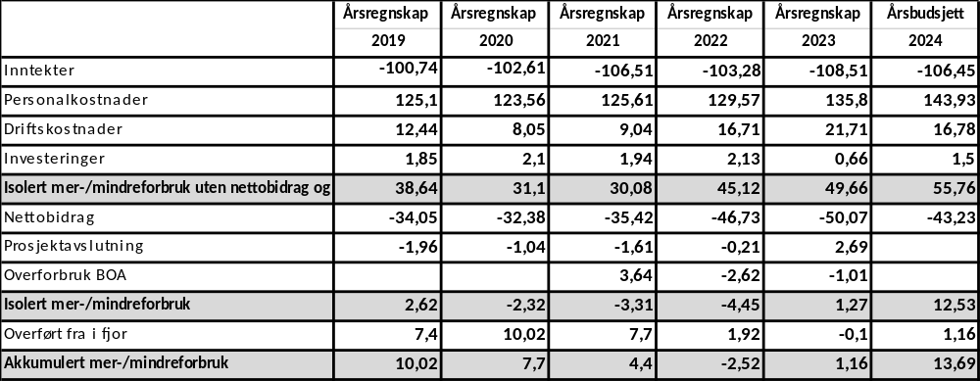
Inntektene i bevilgningsøkonomien viser en langt svakere vekst enn prisstigningen for perioden fra 2019 til 2023, og denne utviklingen fortsetter inn i budsjettet for 2024.

I samme periode har personalkostnadene økt. Dels som følge av lønnsvekst, men også som følge av at instituttets aktivitetsnivå er økt gjennom en bemanningsplan for å sikre tilstrekkelig ressurser for våre undervisningsoppgaver og en økning i aktivitet i form av opprettelse av et nytt masterprogram og innføringen av desentral medisinutdanning.

Store driftsinnsparinger under pandemien og rekordhøye nettobidrag fra BOA-virksomheten har likevel bidratt til en bevilgningsøkonomi som er omtrent i balanse for de to siste årene.

Utsiktene framover er derimot svært vanskelige. I det innleverte budsjettet er det forventet betydelig akkumulert merforbruk inneværende år. Hovedutfordringen er at omtrent 90% av kostnadene er knyttet opp til allerede inngåtte lønnsforpliktelser i bevilgningsøkonomien. Det er grunn til å forvente at den økonomiske situasjonen forverres da det også i år ble vedtatt kutt i tildelingen fra UiO til fakultetet i etterkant av at instituttets budsjett var ferdigstilt.

Tabell 2: Årsverksutvikling bevilgningsfinansiert virksomhet
Utvikling årsverk bevilgnigsfinansiert | Årsverk 2023 | Antall årsverk opprinnelig årsbudsjett 2023 | Antall årsverk justert årsbudsjett 2023 | Antall årsverk 2022
Gjnennomsnitt T1 | 145,5 | 140,6 |  | 132,5
Gjnennomsnitt T2 | 141,3 | 136,9 |  | 136,0
Gjnennomsnitt T3 | 137,6 | 141,9 |  | 148,4

Det oppstår til dels betydelige svingninger i årsverksutviklingen gjennom året. For 2023 skyldes det i stor grad vikarfunksjoner knyttet opp mot ansattes frikjøp og permisjoner blant faste ansatte som ikke er blitt erstattet. I tillegg så vil det oppstå svingninger som følge av at avslutning og oppstart i rekrutteringsstillinger ikke følger direkte etter hverandre i tid. Oppstart skjer stort sett i september, mens avslutningen typisk spres gjennom året som følge av forlengelser for fravær og permisjoner underveis.

Tabell 3: Øremerkede midler og avsetninger (tall i 1000 kr)
(lim inn tabell)

Kommer i oppdatert versjon i forkant av møtet

(Vesentlige avvik og evt. endringer fra rapportering fra T2 skal forklares).

Eksternt finansiert virksomhet (BOA)

Tabell 4: Utvikling regnskapstall fra 2019 eksternt finansiert virksomhet (tall i 1000 kr)
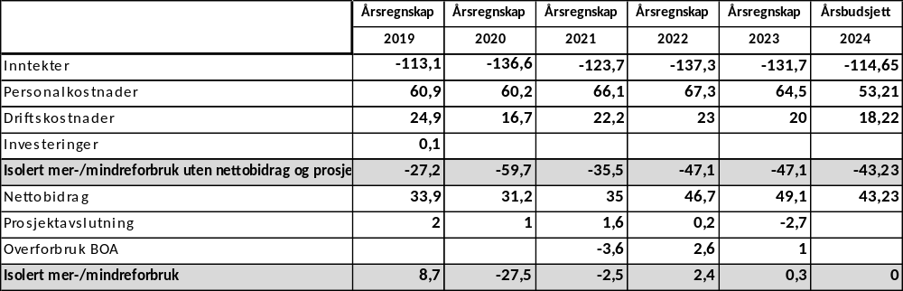

Helsam har høy BOA-aktivitet. Inntektsnivået de siste årene ligger vesentlig høyere enn for årene før 2019. Som for bevilgningsøkonomien så er kostnadssiden på BOA også stort sett personalkostnader. Hvis vi ser på personalkostnadene som andel av inntekt så ser vi at de relativt sett faller gjennom perioden. Vi har samtidig en vekst i nettobidraget som i stor grad skyldes at frikjøp av faste ansatte utgjør en større andel i BOA-prosjektene.

Forventet aktivtetsnivå er ventet å falle noe inneværende år, men i historisk sammenheng vil det fortsatt være på et høyt nivå. Vi opplevde gjennom fjoråret ingen uttelling i form av nye NFR-prosjekter, men en gledelig vekst i nye EU-prosjekter. Vi er spente på å se hvordan finansieringsmulighetene fra NFR vil utvikle seg gjennom inneværende år. Selv en fortsatt vekst i EU-finansiering vil neppe kunne kompensere for en varig reduksjon i NFR-prosjekter.

